 |  | Hengyi Industries Sdn Bhd 恒逸实业（文莱）有限公司
 |  | 公用工程部周（月）检和诊断记录
 |  | 记录编号 | HYBN-T6-16-0013-2018-1 |  |  | 使用单位 | 公用工程部
检查区域 |  | 生产装置 | 检查时间 |  |  | 2月6日 | 周检■ 月检□ 其它□
序号 | 存在问题 |  |  | 检查时间 | 对策措施及  整改要求 | 要求整改时间  /整改人 | 整改情况 | 整改人/时间 | 验证人/时间
 | 二循加药间死角卫生清理 |  |  | 2.6 | 清理干净 | 三班/2.3 | 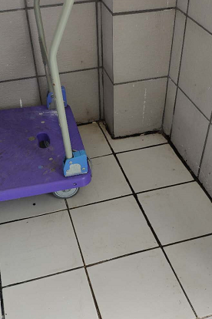 | 闫路军/2.5 | 邓昆/2.5
 | 二循加药间外侧地面积聚泥沙清理 |  |  | 2.6 | 清理干净 | 三班/2.3 | 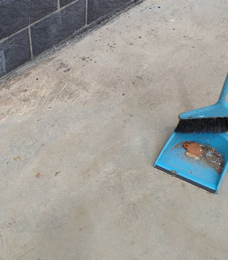 | 闫路军/2.5 | 邓昆/2.5
 | 制冷站拖布池铁锈清理 |  |  | 2.6 | 清理干净 | 二班/2.3 | 已清理 | 邓文涛/2.4 | 邓昆/2.4
 | 5602-WCH001B基础油迹清理 |  |  | 2.6 | 清理干净 | 二班/2.3 | 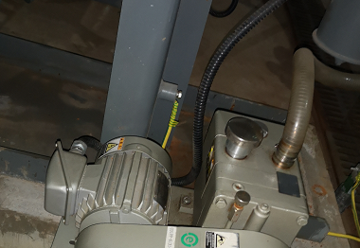 | 邓文涛/2.4 | 邓昆/2.4
 | K003A基础油迹卫生清理 |  |  | 2.6 | 清理干净 | 四班/2.3 | 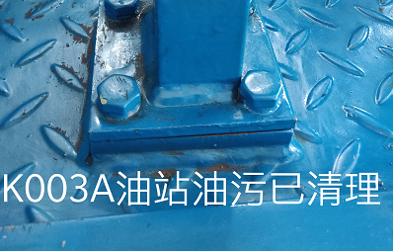 | 于亚鹏/2.3 | 邓昆/2.3
 | RU001B管线卫生清理 |  |  | 2.6 | 清理干净 | 四班/2.3 | 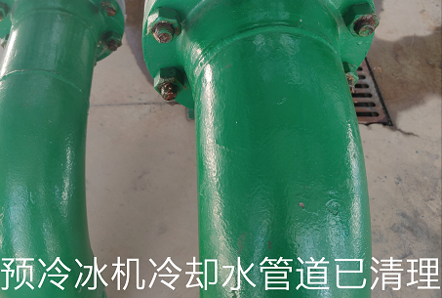 | 于亚鹏/2.3 | 邓昆/2.3
 | K001A卫生干净 |  |  | 2.6 |  | 一班/2.3
 | ET001A卫生干净 |  |  | 2.6 |  | 四班/2.3
参检人员： 梁金豹 张云波 主管领导审核（签名）：

